## 1 基础配置

### 原始需求:

1. 用户可以在如下项目中自行设定自动刷新率：
   1. 每个页面可以在不刷新整个页面的情况下更新数据的刷新率– **1 to 3600 秒**
   2. 每个页面之间的转换率– **1 to 3600 秒**
2. 用户可以自行选择在电视屏幕上显示的仪表板页面显示顺序
3. 用户可以在系统上自行设定第 1 , 2 和 3循环 的目标货架数量，并且系统自动更新每个页面的数据
4. 用户可以在系统中自行下载第 1 , 2 和 3循环的在线货架数量的历史数据
5. 每个页面能够显示当前日期和时间
6. 对于每个循环1, 2 和3的总线上货架，它会显示 **3 种颜色类别**，如下所示：
   1. **青色 : > = 90%** 的总线上货架数量
   2. **橙色 :** **> = 80%** && **<90%**的总线上货架数量
   3. **红色 :** **< 80**的总线上货架数量
7. 用户能够选择显示页面数据的语言（中文或英文）
8. 当用户添加新的库区时，系统能够在仪表板上的页面自行添加和更新该库区资料或者用户能够自行在显示屏页面上添加库区至第1 , 2 & 3循环，并且数据自动更新
9. 用户能够选择下载的日期范围和下载每个页面的数据历史纪录，并且以图表形式呈现出来

### 需求解读:

1 设置页面数据刷新频率和轮播频率(刷新频率,轮播频率)范围为1-3600秒

2 设置页面轮播的显示顺序(显示顺序)

3 设置三个循环的目标货架数量(目标货架数量)

4 无法实现

5 页面显示当前时间

6 实际上线货架数量列 根据上线货架数量的占比显示不同的颜色

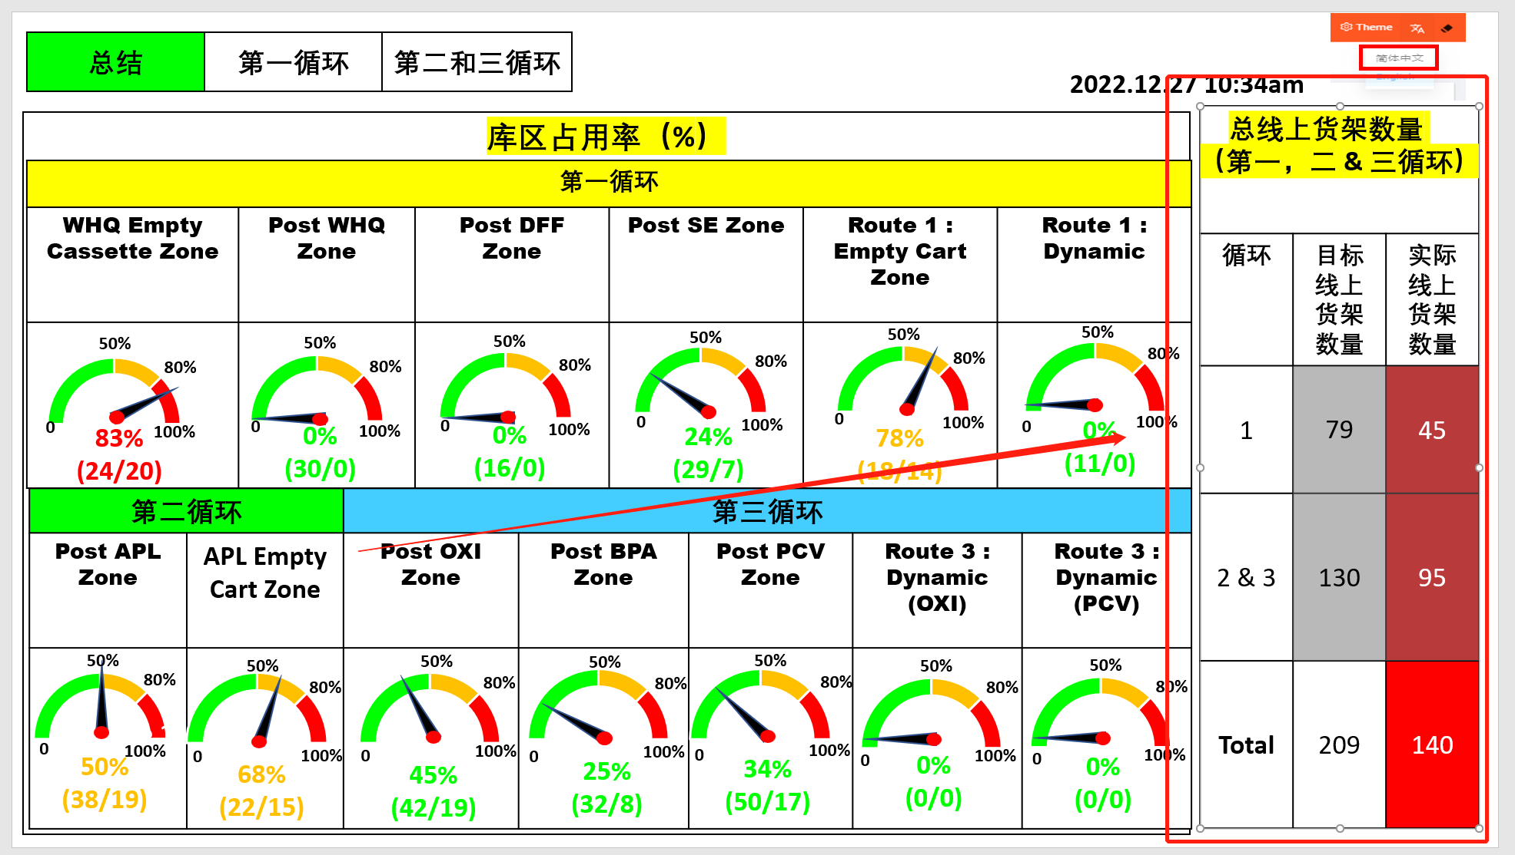

7 多语言

8 当库区发生更新时 对页面进行刷新(需要刷新) [设计思路为配置表增加” 需要刷新”字段页面定时请求某个接口验证是否需要刷新]

9无法实现

### 实现设计:

1 新增对象”报表配置信息” 包含以下主要字段:

刷新频率 int

轮播频率int

显示顺序 string (json对象)

目标货架数量 int

需要刷新 bool

MCS提供增删改查接口 以及定时调用的刷新接口

页面入口建议在报表右上角 以齿轮icon方式做按钮进入

## 2 库位和货架信息展示页

### 原始需求#1:

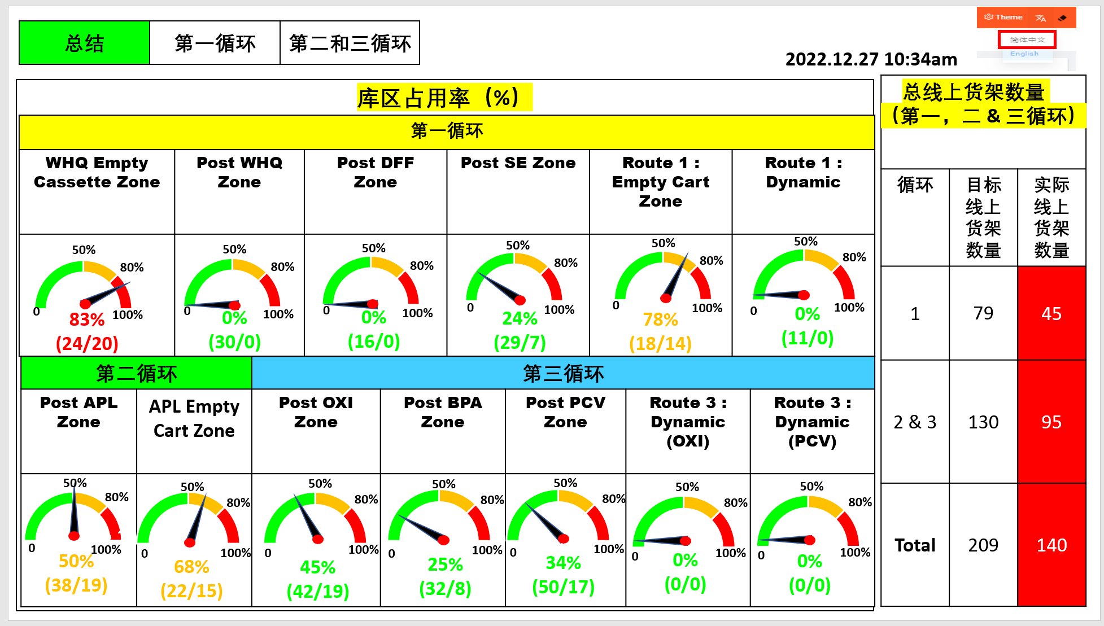

### 需求解读#1:

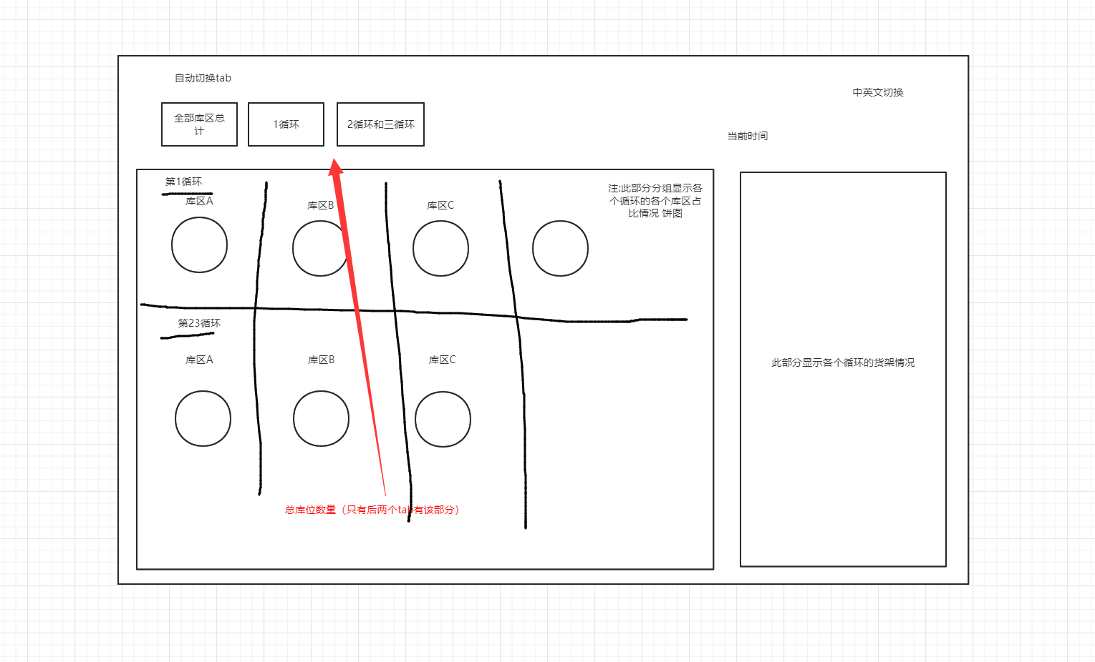

全部库区总计tab显示全部循环的库区和货架情况 其余两个显示各个循环的库区和货架情况

### 原始需求#2:

与#1类似 #1为总计 其余两个为分循环统计 23循环放置一起

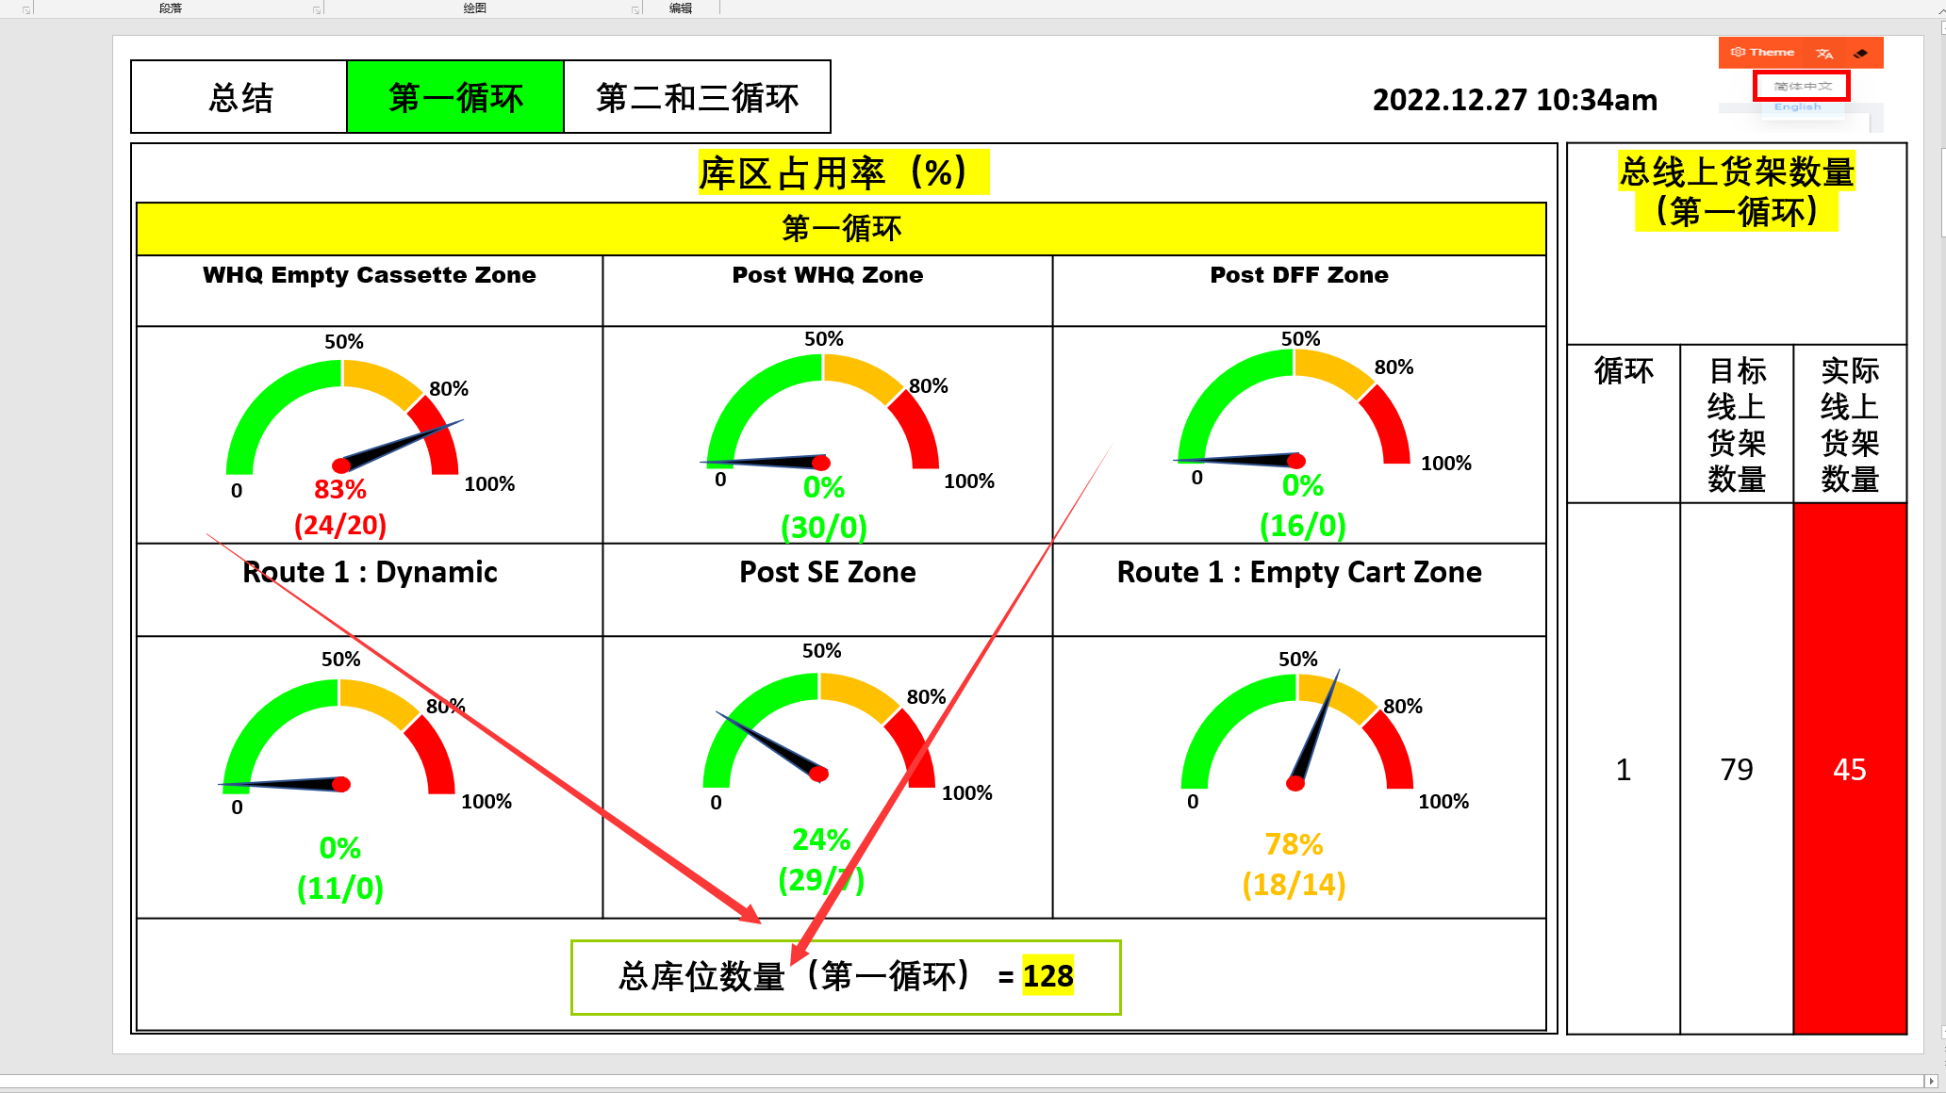

### **需求解读#2:**

区别仅为多一个总库位数量

### 实现设计#2:

MCS提供对应接口 以文档编号对应 如#1 #2 #3 (以下相同)

### 原始需求#3:

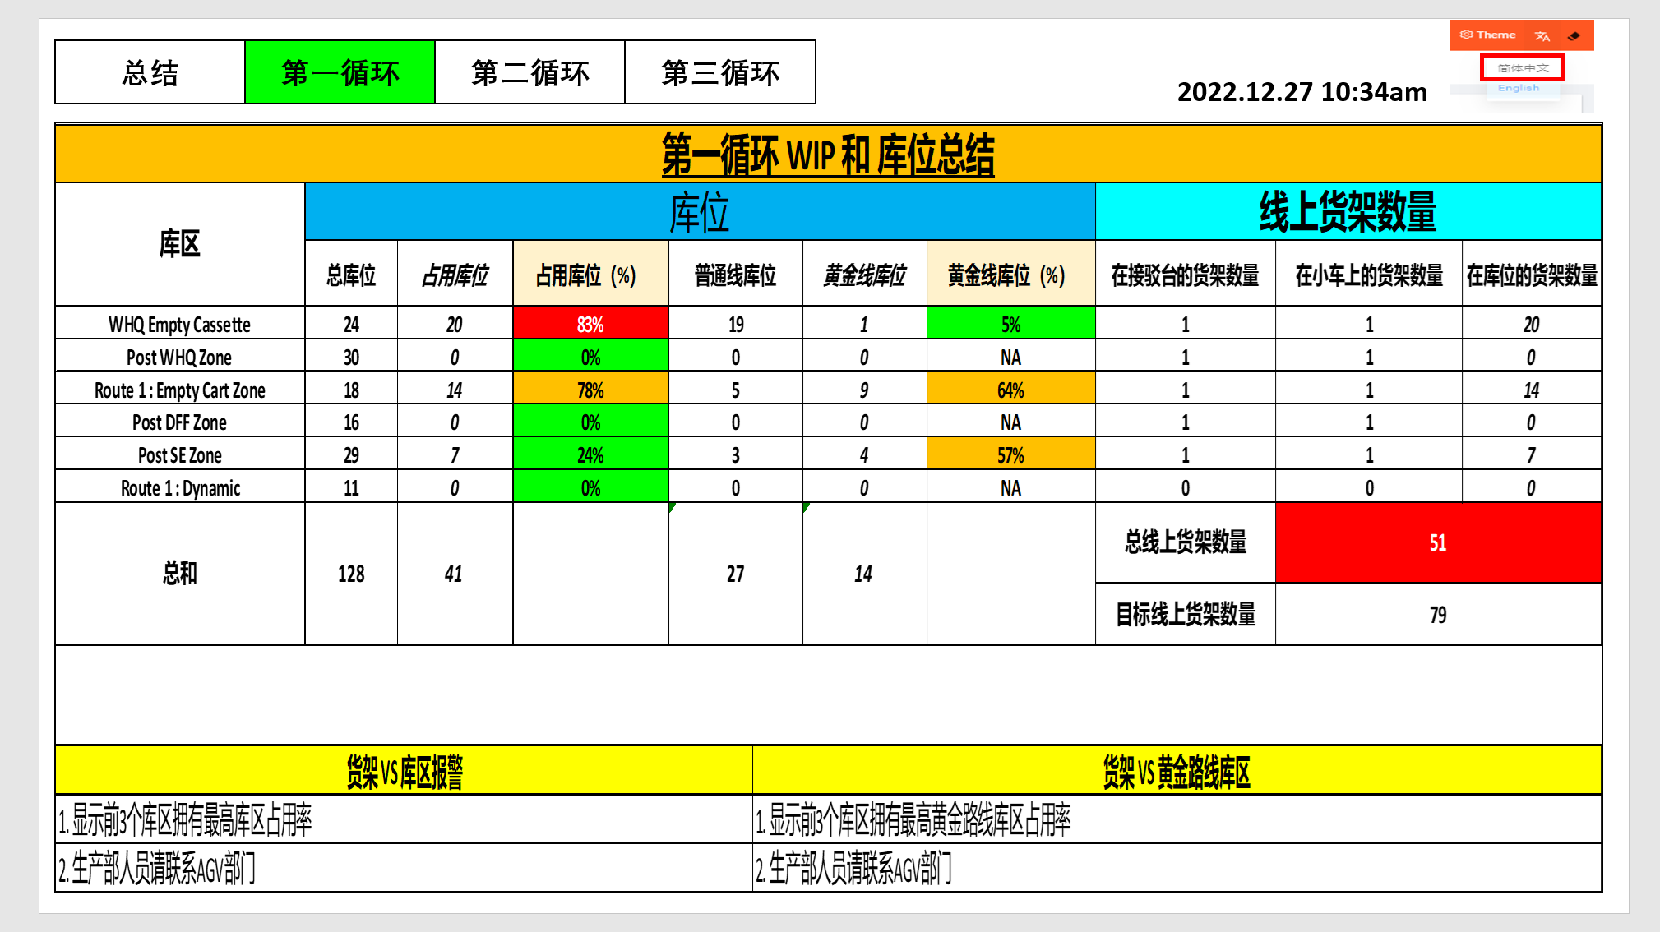

### 需求解读#3：

与#1主体结构相似 分为四个tab (2、3循环分开) 表格展示库区信息

主要分为以下三部分

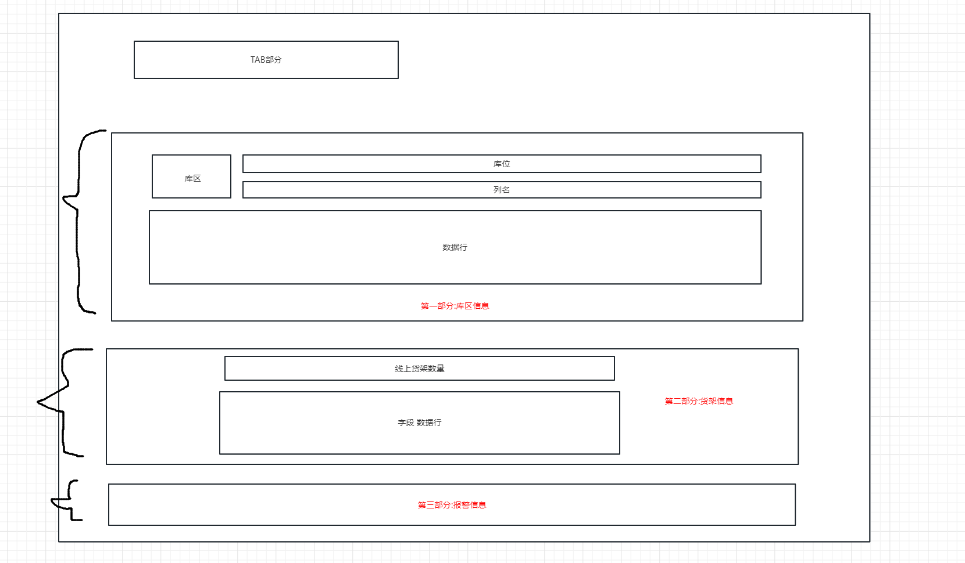

由于数据结构问题 无法实现与PPT中一样的布局 改为纵向排列三个部分